Архив новостей 2015/2016 учебного года

01.09.2015 День знаний
1 сентября школьный звонок вновь позвал мальчишек и девчонок в увлекательное путешествие в мир знаний. На традиционной линейке наша школа приняла в свои ряды первоклассника Максима Ключевского. С напутственными словами к учащимся обратились директор школы Н.А.Комарова, председатель ПСК "Правда" А.И.Объедков, глава поселения Т.В.Рыбкина, представитель отдела образования Ж.В.Елагина.
08.09.2015 Овощная фантазия
Что можно сделать с овощам? Правильно, приготовить из них что-то вкусненькое и съесть. А можно проявить свою фантазию и сделать из них забавные фигурки.
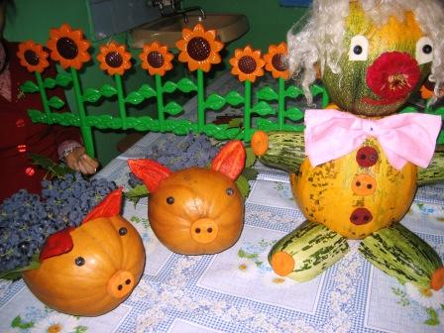
15.09.2015 Новости службы школьной медиации
В школе проведена беседа с учащимися 7-9 классов на тему "Права и обязанности подростков".
16.09.2015 Собираем урожай
На учебно-опытном участке школы во время летней практики учащиеся вырастили неплохой урожай помидоров, лука, моркови, капусты. Собранная продукция будет использована в школьном питании.
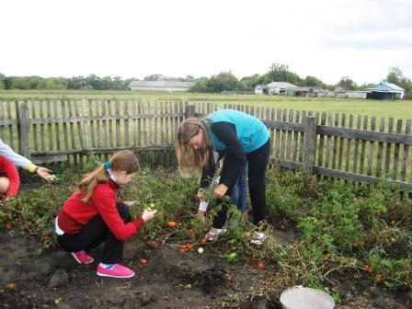
19.09.2015 Час памяти
В рамках празднования 85-летия Терновского района проведена акция "Час памяти".
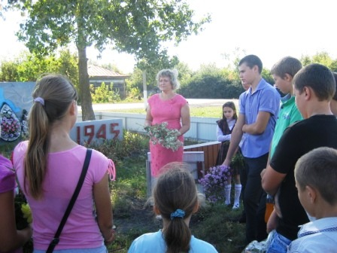
21.09.2015 Акция "Белый цветок"
В школе подведены результаты акции "Белый цветок". В ходе акции прошли уроки доброты в 1-6 классах. Учащиеся школы изготовили белые цветы. Денежные средства в размере 6040 рублей, полученные от проведения акции, переданы на лечение детей, страдающих онкологическими заболеваниями.
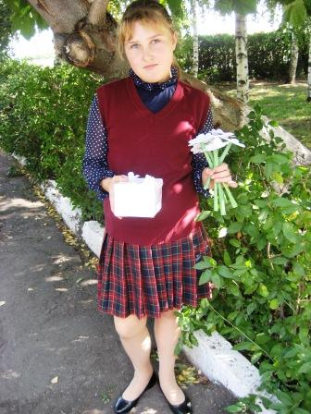
30.09.2015 Легкоатлетический кросс
На базе Есиповской СОШ прошел районный легкоатлетический кросс в зачет спартакиады школьников. Команда нашей школы показала хорошие результаты и в упорной борьбе заняла 2 место среди основных школ. Поздравляем с победой!
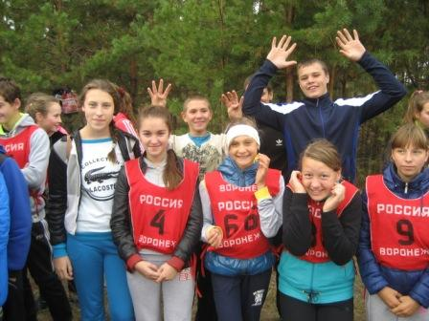
1.10.2015 День пожилых людей
В школе прошел праздничный концерт, посвященный Дню пожилых людей. В концертной программе, подготовленной для своих бабушек, ребята пели песни, показывали инсценировки, читали стихи. А бабушки исполнили песни своей молодости. После конкурсной программы, в которой бабушки участвовали со своими внуками, все дружно пили чай.
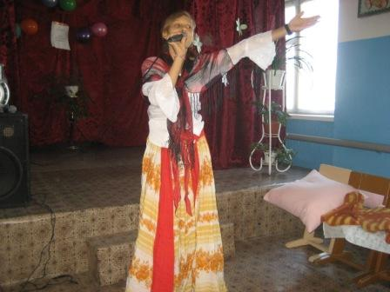
3.10.2015 Субботник
В школе прошел субботник: учащиеся школы вместе с учителями и работниками школы привели в порядок территорию школьного сада, вырубив разросшийся кустарник.
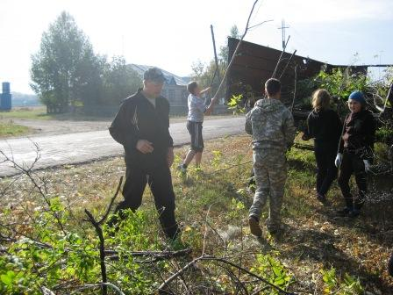
5.10.2015 Школьные олимпиады
В школе стартовал школьный этап Всероссийской олимпиады школьников. В течение месяца учащиеся будут выявлять сильнейших по всем школьным предметам.
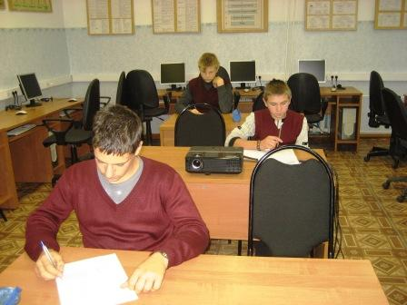

12.10.2015 Экоурок "Вода России"
В школе прошел Всероссийский экоурок "Вода России". Учащиеся узнали удивительные факты о воде и поняли, что вода - это огромное чудо, которое надо беречь и защищать. Учащиеся поборолись за звание Водного знатока в соревновании трех команд.
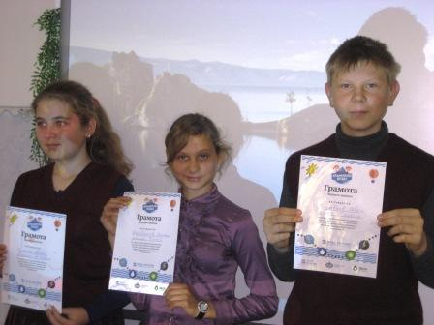

14.10.2015 Новости службы школьной медиации
В школе прошло анкетирование учащихся 5-9 классов по теме «Изучение удовлетворенности учащимися школьной жизнью».
21.10.2015 Литературное краеведение
В Терновке состоялась районная краеведческая конференция "Литературное краеведение". В номинации "Поэты и писатели земли Воронежской в песенном творчестве, живописи, театре и кино" со своей исследовательской работой о творчестве А.В.Кольцова выступил Алексей Ряховский (руководитель В.М.Комарова). Работа Алексея заняла третье место. Поздравляем Алексея и Валентину Михайловну с победой!
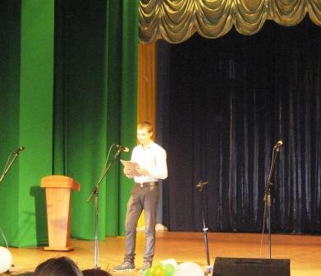
26.10.2015 Школа для всех
"Самый Большой Урок в Мире" с названием "Школа для всех" прошел в нашей школе. Цель урока - формирование толерантного отношения к инвалидам и лицам с ограниченными возможностями здоровья.
30.10.2015 Всероссийский урок безопасности в Интернете
В школе прошел Всероссийский урок безопасности в Интернете. Учащиеся познакомились с правилами безопасной работы в сети. Вместе с героями программы "Почемучка" узнали, как обезопасить себя в Интернете.
13.11.2015 Субботник
В школе прошел очередной субботник. Учащиеся и работники школы очищали территорию школы от опавших листьев.
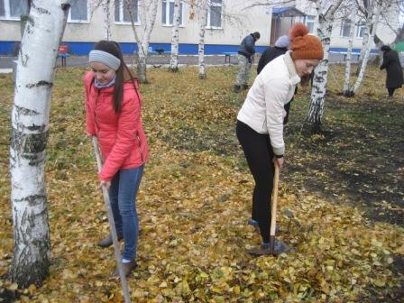
16.11.2015 Праздник Имени
Праздник Имени - так называлось общешкольное мероприятие. Ребята рассказали о значении своих имен, о том, кто и почему дал им эти имена. Ведущие подсчитали самые популярные в школе имена и провели конкурсы, а ребята исполнили песни, в названии которых звучат имена: "Антошка" (К.Новиков), "Катя-Катерина" (И.Караваев) и др.
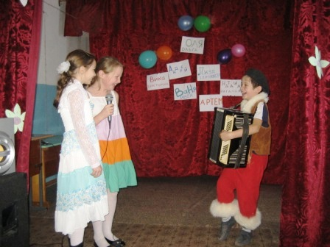
17.11.2015 Итоги школьных олимпиад
Подведены итоги школьных олимпиад. С результатами можно ознакомиться в приложении. Поздравляем победителей!
23.11.2015 Классные часы, посвященные Дню матери
В школе прошли классные часы, посвященные Дню матери. Ребята рассказали о своих мамах, представили рисунки и сочинения на тему "Моя мама".
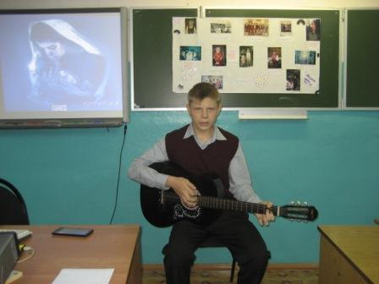
25.11.2015 Конкурс стихов
В предверии Дня матери в школе прошел конкурс стихов, посвященных самому родному человеку - Маме. Победителями стали Алексей Ряховский, Андрей Ключевской, София Карцева, Виктория Жеребчикова, Снежана Башлыкова.
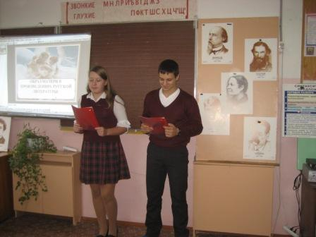
27.11.2015 Пусть всегда будет мама!
Так назывался праздник, посвященный Дню матери. Учащиеся школы подготовили для своих мам концертную программу. Все номера исполнялись детьми с чувством любви и нежности. Прозвучавшие стихи и песни порадовали мам, пришедших на праздник.
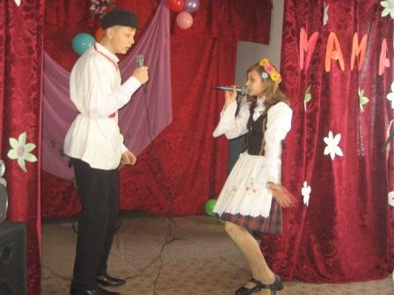
30.11.2015 Тренировка
В школе при участии сотрудников МЧС прошла тренировка по эвакуации учащихся из здания школы в случае пожара.
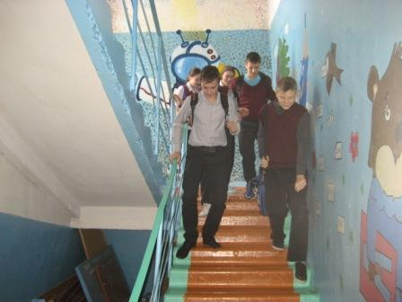
08.12.2015 День здоровья
В школе прошел День здоровья. Команды учащихся соревновались в силе, ловкости, сноровке, участвуя в различных конкурсных испытаниях. Победила команда в составе Александры Атапиной, Виктории Жеребчиковой и Алексея Ряховского.
14.12.2015 Час кода
Учащиеся школы приняли участие во Всероссийской акции "Час кода", в ходе которой познакомились с направлениями развития информационных технологий и попробовали свои силы в программировании. Лучшим программистом стала Ольга Суханова.
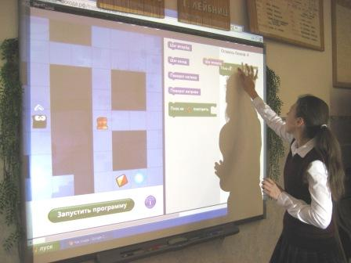
18.12.2015 Итоги районных олимпиад
Подведены итоги муниципального этапа Всероссийской олимпиады школьников. Ученица 9 класса Ольга Суханова стала призером по русскому языку и математике. Поздравляем Ольгу и ее наставников Валентину Михайловну Комарову и Таисию Ивановну Каверину!
21.12.2015 Урок доброты
Учащиеся школы приняли участие во Всероссийском уроке доброты "Слепоглухие: кто они такие? Как им помочь?", на котором вели разговор об отношении к людям с ограниченными возможностями здоровья. Учащиеся выполнили практические задания "Определи аромат", "Взаимодействие с невидящим человеком", "Слово на ладошке", "Один в темноте".
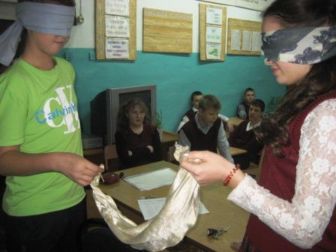
29.12.2015 Новогодний праздник
Ярким представлением отметили встречу Нового года в нашей школе. Интересная концертная программа создала у всех присутствующих радостное настроение.
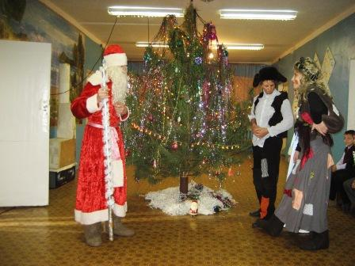
14.01.2016 Географический марафон
Учащиеся 7 класса приняли участие в школьном этапе географического марафона, посвященного 430-летию города Воронежа. Победителями стали Виктория Жеребчикова, София Карцева и Наталья Потапова.
29.01.2016 Декада профориентационной работы
В январе в школе проходила декада профориентационной работы «В мире профессий», в ходе которой были проведены тематические классные часы, деловая игра «В мире профессий», беседа «Студенту посвящается…», викторина «Калейдоскоп профессий».
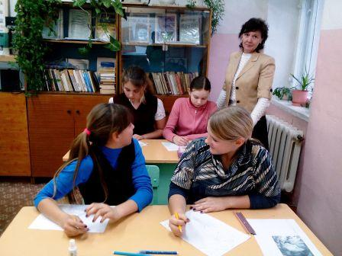
11.02.2016 Международная игра-конкурс "Инфознайка-2016"
Участие наших учеников в "Инфознайке" стало уже доброй традицией. Вот и в этом году 6 учеников нашей школы приняли участие в этом увлекательном состязании.
15.02.2016 Афганистан - ты боль моей души
Классный час с таким названием прошел в 8-9 классах. В ходе классного часа звучала музыка "Голубых беретов", учащиеся читали стихи. Классный час способствовал воспитанию военно-патриотических ценностей.
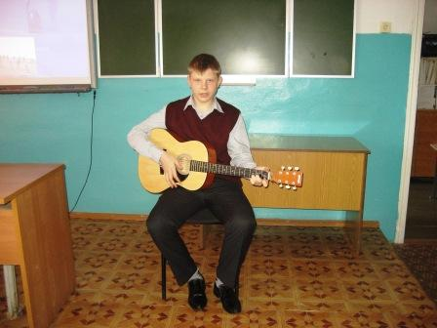
17.02.2016 Живая классика
Учащиеся школы приняли участие во Всероссийском конкурсе "Живая классика". Они прочитали наизусть прозаические отрывки из своих любимых произведений. Победителями школьного этапа стали Виктория Жеребчикова, София Карцева и Андрей Ключевской.
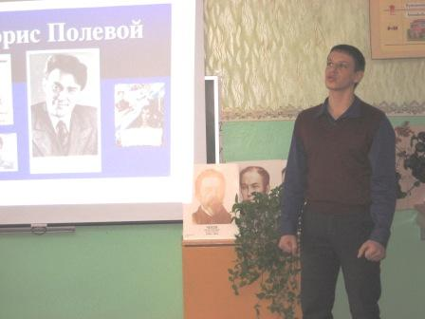
19.02.2016 Лыжные гонки
Команда учащихся нашей школы приняла участие в районных соревнованиях по лыжам, которые прошли в Козловке.
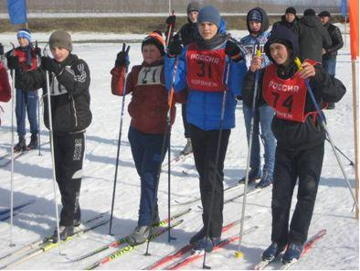
20.02.2016 "Зарница"
На базе Русановской СОШ прошла районная военно-спортивная игра "Зарница". Наша команда "Десант" заняла 2 место среди основных общеобразовательных школ. Поздравляем ребят и их наставников с победой!
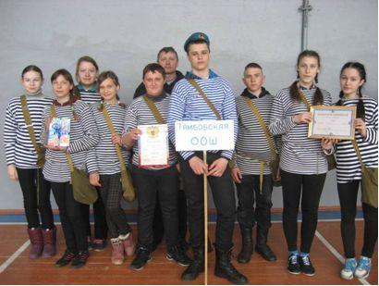
20.02.2016 "Звездный шанс"
20 февраля в Терновском РДК прошёл районный эстрадный фестиваль-конкурс «Звёздный шанс». Ученик 3 класса Новиков Константин стал участником этого конкурса. Костя выступил в младшей возрастной группе от 5 до 8 лет. Он исполнил песню «Три кита», за которую получил самый высокий балл от жюри и стал победителем.
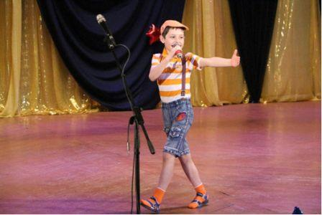
01.03.2016 "Молодёжное движение"
Подведены результаты Международного конкурса "Молодежное движение", в котором участвовали и учащиеся нашей школы. Диплома III степени удостоены Алексей Ряховский (по русскому языку и математике) и Иван Караваев (по русскому языку). Поздравляем ребят с победой!
10.03.2016 "Душа моя, Масленица!"
В школе прошло веселое масляничное гуляние. Веселыми песнями, танцами и играми ребята проводили Зиму и встретили Весну.
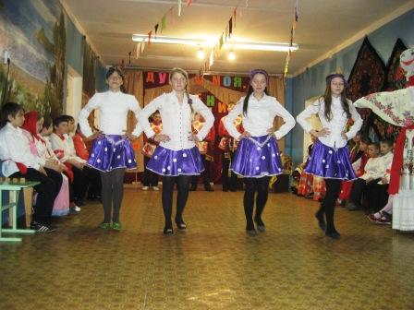
21.03.2016 "Литературный лабиринт"
19 марта 2016 г. в ВИРО прошел областной конкурс «Литературный лабиринт», посвященный 110-летию со дня рождения писателя, драматурга, художника В.А. Кораблинова. Учащиеся 7-8 классов соревновались в выполнении заданий двух туров: конкурса знатоков и конкурса чтецов. Победителем областного конкурса стала Виктория Жеребчикова. Поздравляем Вику и ее наставника Валентину Михайловну Комарову!
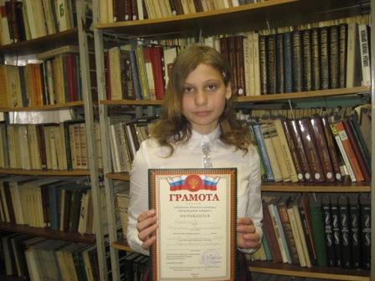
22.03.2016 "Здоровая еда"
Конкурс рисунков с таким названием прошел в нашей школе. Победителями стали Ангелина Комарова (7 класс) и Елизавета Скаткова (6 класс).
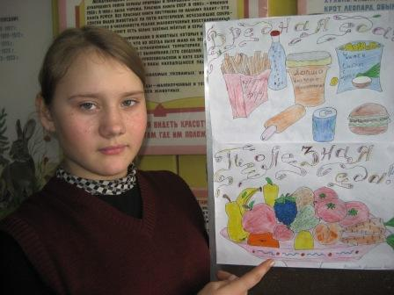
05.04.2016 "Зеленый наряд района"
Учащиеся школы Карцева София и Жеребчикова Виктория приняли участие в районной экологической акции «Зеленый наряд района». В ходе акции они получили теоретические и практические знания по посадке деревьев и кустарников различными способами, посадили свое дерево на аллее лип в райцентре и привезли посадочный материал для своей школы.
06.04.2016 Мобильные технологии для экологии
Учащиеся школы приняли участие во втором всероссийском уроке с МТС "Мобильные технологии для экологии". Полученная информация об использовании мобильных технологий в жизни, несомненно, будет использована учащимися.
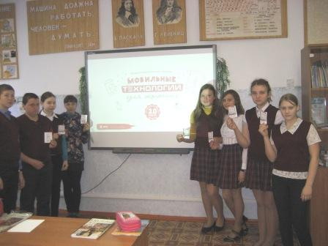
08.04.2016 "Юные исследователи природы - родному краю"
В районной эколого-биологической конференции принял участие ученик 9 класса Алексей Ряховский. Исследовательская работа Алексея заняла первое место в номинации "Полеводство". Поздравляем Алексея и его наставника Галину Валерьевну Мерзликину!
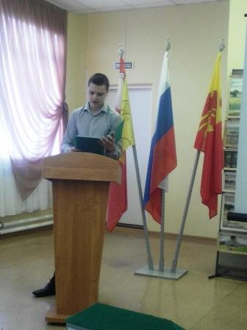
11.04.2016 Субботник
В школе прошел субботник, на котором учащиеся школы, родители, учителя провели очистку территории школьного сада.
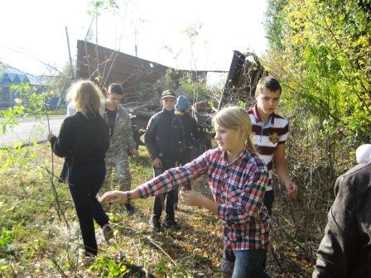
14.04.2016 "Хранители воды"
Учащиеся школы приняли участие во всероссийском эко-уроке "Хранители воды", на котором получили полезную информацию по водосбережению,поучаствовали в увлекательной игре на звание "Хранителя воды" и сделали покет-моды. Грамот "Хранителей воды" удостоены ученики 8 класса Андрей Ключевской и Иван Караваев.
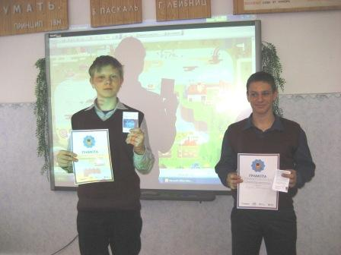
15.04.2016 Встреча с медицинским работником
Медработник Л.И.Рыбкина рассказала учащимся о туберкулезе: причинах возникновения, мерах профилактики.
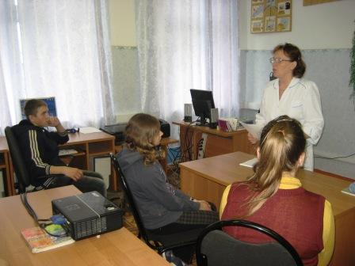
18.04.2016 Неделя физики
С 12 по 18 апреля в школе прошла Неделя физики. В день открытия учащиеся просмотрели видеофильм "Десять космических технологий, пришедших в наш дом". В мероприятиях, проведенных по класса, победителями стали: Наталья Потапова (игра "Самый умный семиклассник"), Андрей Ключевской (викторина "Физика в литературе"), Маргарита Объедкова ("Своя игра").
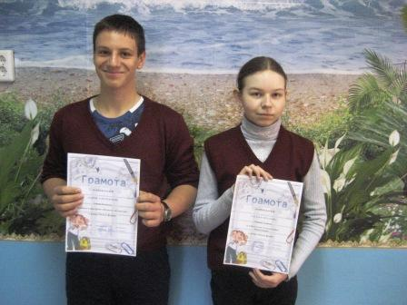
20.04.2016 Награды Инфознайки
Подведены итоги международного конкурса по информатике "Инфознайка-2016". Дипломами победителей муниципального этапа награждены Наталья Потапова и Алина Гущина. Сертификаты участников получили Андрей Ключевской, Иван Караваев, Ольга Суханова и Маргарита Объедкова. Поздравляем ребят с хорошим результатом!
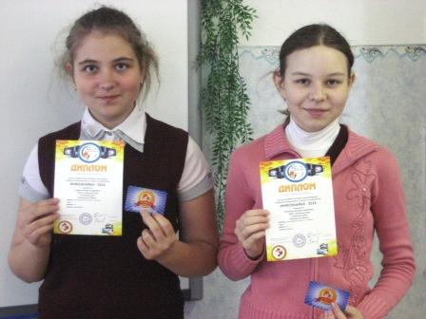
22.04.2016 Неделя русского языка
С 18 по 22 апреля в школе прошла Неделя русского языка. Победителем "Своей игры" по литературным сказкам в 5 классе стал Никита Комаров. В брейн-ринге "Юный филолог" лучшей была Наталья Потапова, а ее одноклассница Виктория Жеребчикова стала сильнейшей в литературном турнире "Хочу стать миллионером". Победу в лингвистической игре "Что? Где? Когда?" одержал Андрей Ключевской, а победителем литературного конкурса "Проба пера" стала Ольга Суханова.
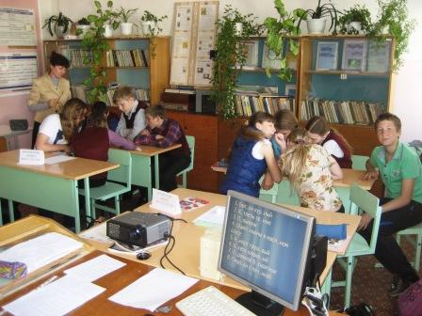
25.04.2016 Линейка памяти Алексея Карцева
Выпускник нашей школы Алексей Карцев погиб при исполнении воинского долга. В память об Алексее в школе прошла линейка памяти.
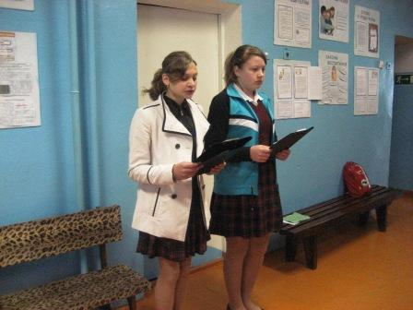
29.04.2016 День рождения пожарной охраны
В школе прошел урок ОБЖ, посвященный 367-летию пожарной охраны в России. Учащиеся познакомились с историей создания пожарной охраны, противопожарным оборудованием.
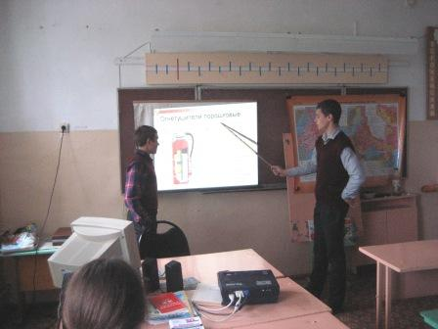
04.05.2016 Легкоатлетический кросс
Команда учащихся школы приняла участие в районных соревнованиях. Наши спортсмены показали неплохие результаты.
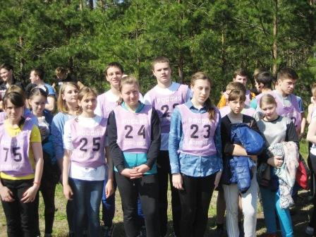
06.05.2016 "Слава героям"
Учащиеся 1-6 классов приняли участие в конкурсе чтецов "Слава Героям". Первое место заняла Ксения Мекрзликина, второе место - Снежана Башлыкова и Анастасия Мерзликина, третье место - Сергей Комаров и Александра Атапина.
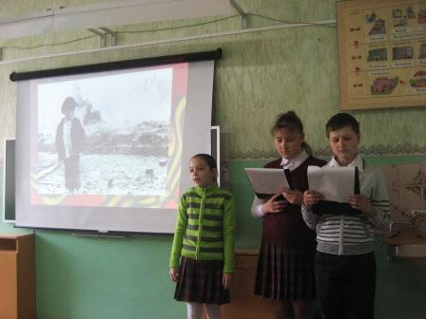
09.05.2016 День Победы
Учащиеся школы приняли участие в акции "Бессмертный полк" и в Линейке Памяти, посвященной 71-й годовщине со дня Победы в Великой Отечественной войне. После линейки для жителей села был дан концерт.
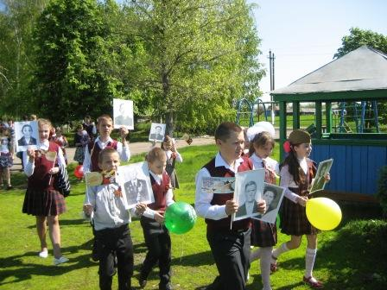
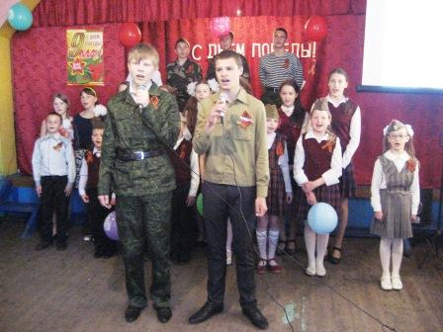
11.05.2016 Допризывная подготовка
На базе СК "Чемпион" прошли районные соревнования по допризывной подготовке среди мальчиков 1999-2001 гг. рождения. Команда нашей школы приняла участие в этих соревнованиях. В программе выступления были следующие испытания: бег 100 м, бег 1 км, подтягивание, стрельба, сборка и разборка автомата. На всех этапах команда школы выступила достойно, а на подтягивании заняла 4 место из 13 школ.
16.05.2016 День семьи
Учащиеся 1 и 4 класса провели праздник, посвященный Дню семьи. Они рассказали о своих семьях, представили семейные гербы, подготовили номера концертной программы. В завершении классного часа прошли шуточные соревнования двух "семей".
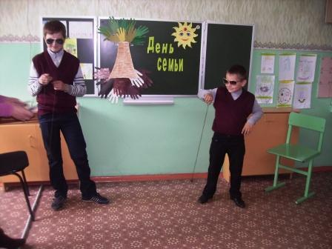
18.05.2016 Я - пешеход
Учащиеся школы приняли участие во всероссийском уроке "Я - пешеход", проводимом в рамках акции "Урок безопасности для детей и родителей". Они вспомнили о правилах поведения пешеходов на дорогах в предверии летних каникул.
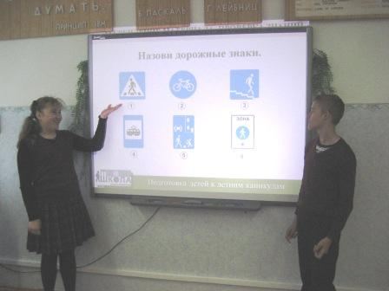
19.05.2016 День детских организаций
Делегация школы приняла участие в районном праздновании Дня детских организаций.
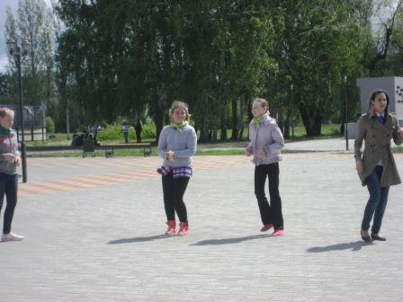
20.05.2016 Физика рядом со сказкой
Подведены итоги районного конкурса "Физика рядом со сказкой". Работа ученика 8 класса Андрея Ключевского - сказка "Кто важнее?" - заняла 3 место. Поздравляем Андрея!
24.05.2016 День славянской письменности и культуры
Исполнением хоровых песен детской тематики был отмечен в школе День славянской письменности и культуры.
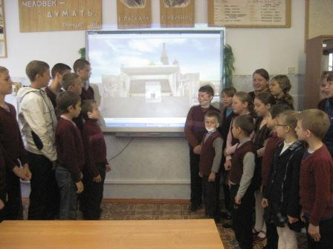
24.05.2016 Итоги олимпиады "Школьные дни"
Подведены итоги всероссийской олимпиады "Школьные дни", проводимой Калининградским институтом развития образования. Дипломами лауреатов награждены Ольга Суханова, Наталья Потапова и Виктория Жеребчикова.
25.05.2016 Последний звонок
В школе прошла линейка, посвященная завершению учебного года. Последний звонок в этом году прозвенел для трех выпускников Ольги Сухановой, Маргариты Объедковой и Алексея Ряховского. В добрый путь, выпускники!
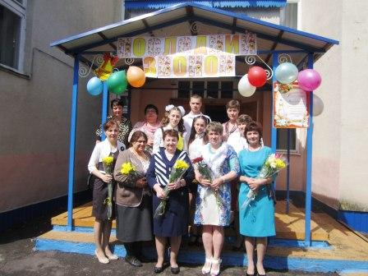
01.06.2016 Здравствуй, лето!
В школе начал работать лагерь с дневным пребыванием "Родничок". Лагерная смена насыщена увлекательными мероприятиями. В первый день учащиеся приняли участие в праздновании Дня защиты детей в райцентре.
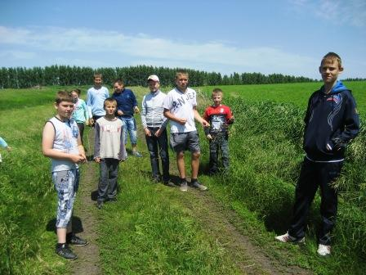
03.06.2016 Рекомендуемые списки литературы
На сайте в разделе "Ученику" размещены списки литературы, рекомендуемой учащимся для чтения.
08.06.2016 Поездка в парк
Сегодня состоялась поездка в парк г. Эртиль. Катание на различных аттракционах доставило учащимся огромную радость.
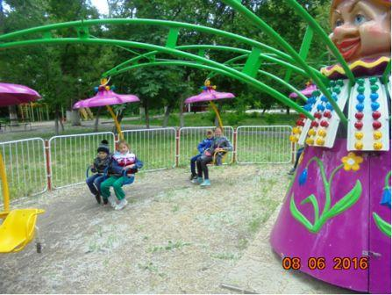
17.06.2016 Вручение аттестатов
В рамках праздника "День села" выпускникам школы вручены аттестаты об основном общем образовании.
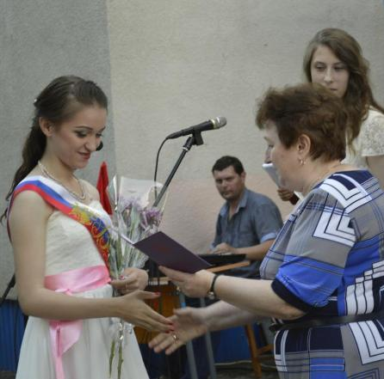
22.06.2016 День памяти и скорби
Дети, отдыхающие в лагере, отдали дань памяти воинам-односельчанам, погибшим в годы Великой Отечественной войны.
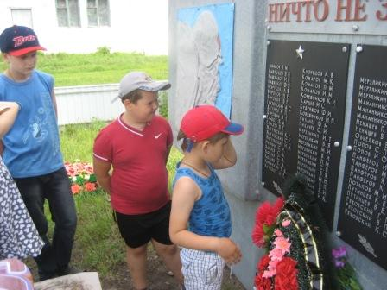
27.08.2016 Всероссийский экосубботник
27 августа коллектив школы принял участие во Всероссийском экологическом субботнике: от поросли была очищена территория школьного сада.
